

Instrucciones para el uso de la aplicación:

En la carpeta de Codigo_Java o en el Ejecutable en dado caso que no se cuente con netbeans.

* Codigo_Java

En esta parte debemos entrar a la carpeta LineClothes_BD -> src -> lineclothes_bd y ejecutar el código ya dentro de netbeans o también podrían abrir directamente el programa NetBeans y en file -> Open project y seleccionar la carpeta donde se encuentra.

* Ejecutable

Descomprimir la carpeta Ejecutable.zip y dar click en el Ejecutable llamado LineClothes_bd.jar.

Una vez que se cuente con la aplicación abierta rellenar los datos que se piden a continuación.

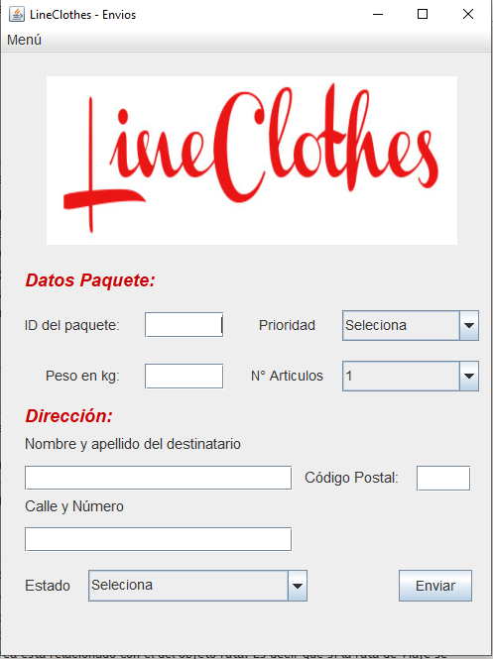

Si se introduce mal un dato se pedirá al usuario corregirlo

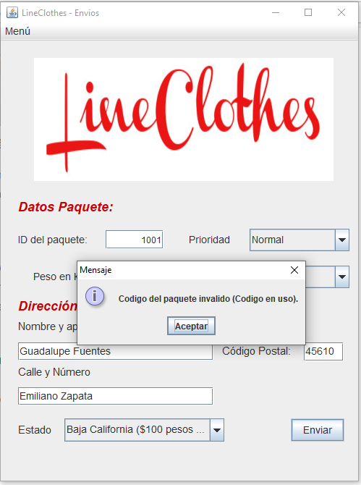

Si no se llena un dato o se selecciona una opción marcara un error.

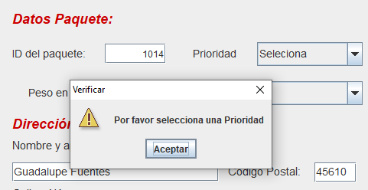

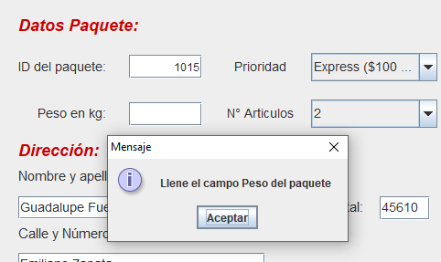

En la parte superior izquierda se encuentra un menú



Al dar click sobre el podrá salir de la aplicación o realizar una consulta

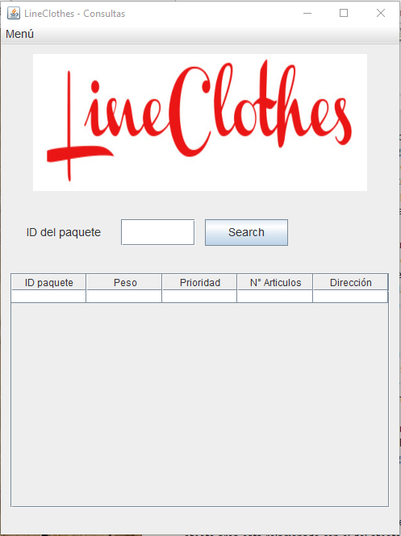

Si no se introduce ningún código y se presiona el botón “Search” mostrara todos los registros de los paquetes:

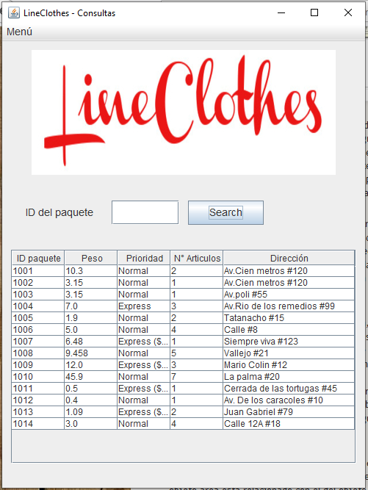

Si busca un código en especifico solo mostrara el que se busca:

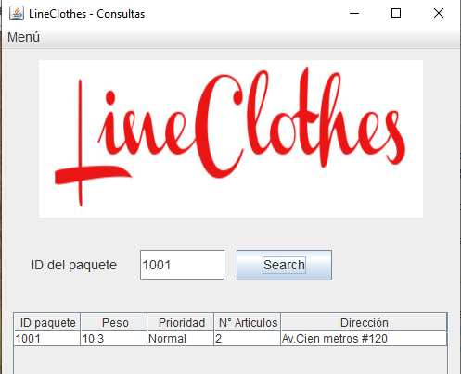

Si el código que busca no se encuentra mandara un mensaje de error.

